Dunlop presenta i suoi “eroi nell'ombra”
Il nuovo Dunlop Sport Maxx Race 2 è il pneumatico perfetto per la guida ad alte prestazioni in circuito, ma anche su strada. Tuttavia le altissime prestazioni non si ottengono per caso, sono il risultato di un duro lavoro e di una lotta incessante contro gli imprevisti. Quando ammiriamo le grandi imprese, verrebbe da chiedersi che cosa occorre per conseguire questi grandi risultati: servono grinta, concentrazione, resilienza, passione e duro lavoro.
La grinta è necessaria in pista, su strada, ma anche quando si lavora dietro le quinte. All’ombra dello sviluppo dei pneumatici Dunlop ad altissime prestazioni infatti troviamo persone che dimostrano la stessa resilienza e grinta che bisogna far vedere in pista e su strada.
Ecco le storie personali esclusive di sei ingegneri e dipendenti di Dunlop, “eroi nell’ombra” che contribuiscono all'eccellenza dei nostri pneumatici premium dietro le quinte e che hanno raggiunto altissimi risultati, uno di questi il lancio dello Sport Maxx Race 2, il perfetto esempio di un pneumatico grintoso. Ognuno di questi eroi ha una storia unica da raccontare, che esprime la sua personalità e spiega come è diventato un vero “eroe nell'ombra”.

Gli “eroi nell’ombra” di Dunlop
Armand Leconte (nazionalità: francese)
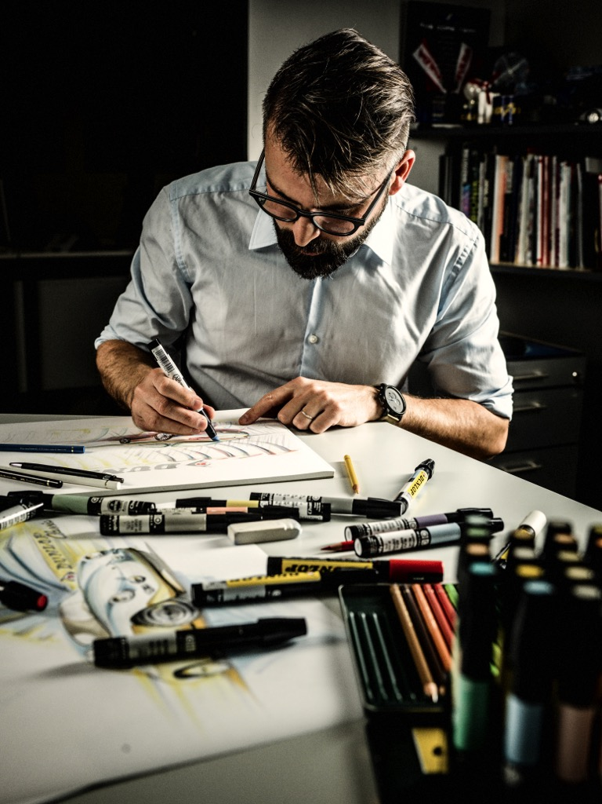  'Le mie prime parole non sono state ’mamma' o papà', ma 'ruota rotta!' | - Il lavoro dietro le quinte del designer Armand Leconte è una parte importante e affascinante del grande mosaico di Dunlop.  - Poiché i progettisti disegnano a mano, iniziano il processo in totale libertà e sono liberi di esprimere la loro creatività. Questo aspetto rispecchia in pieno la storia di Dunlop , che da sempre vuole spingersi oltre i confini. Ed è proprio questo che guida la vera innovazione di Dunlop.  - In questa storia si riesce a percepire da dove provengono la passione e l’ispirazione dell’eroe, diviso tra l’artigianalità del mestiere creativo e lo spirito futuristico della progettazione dei pneumatici di domani..

Björn Springer (nazionalità: tedesca)
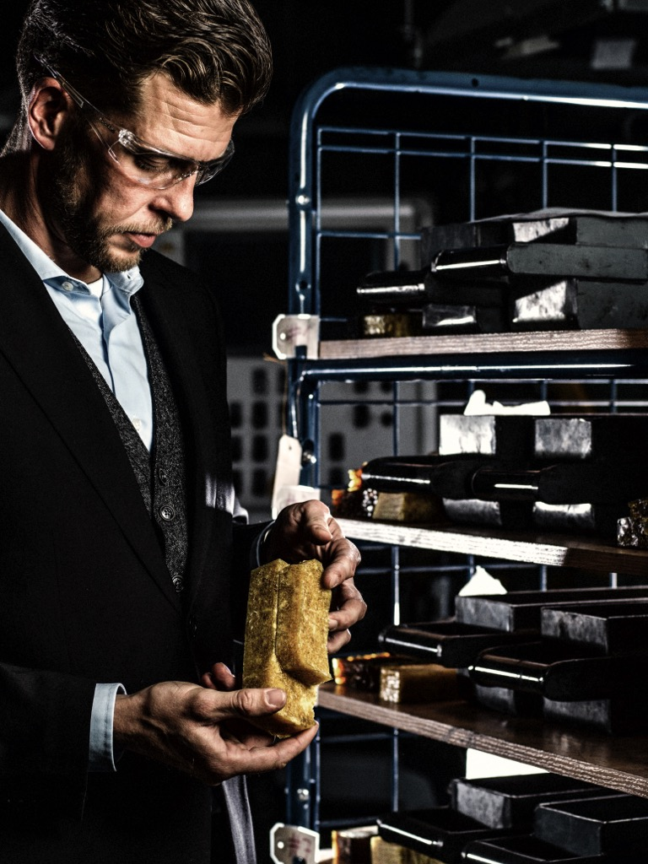  "Fare un lavoro che ti permette di sorprenderti ogni giorno, e infondere lo stesso senso di meraviglia nelle persone che ami: dopo tutto, non è questo il nostro lavoro?" | - Bjorn fa il chimico di professione, ma ha una vera e propria passione per i motori e l’ha trasmessa al figlio. È un vero e proprio eroe nell'ombra, perché sviluppa la chimica che ritroviamo applicata al mondo reale, come ad esempio nei pneumatici.  - Poiché è un esperto delle mescole di pneumatici per moto e i suoi clienti sono i piloti motociclisti, il suo lavoro ha un effetto diretto sui loro nuovi record in pista. La mentalità vincente che è alla base dei piloti Dunlop è la stessa del suo team di chimici - uno dei quali è impegnato nel continuo sviluppo di pneumatici per permettere ai piloti Dunlop di tagliare il traguardo per primi.  - Pensare fuori dagli schemi è un tema ricorrente di Dunlop: anche i suoi chimici non seguono le regole e lavorano con tecnologie all’avanguardia.

Dietmar Chalupa (nazionalità: tedesco)
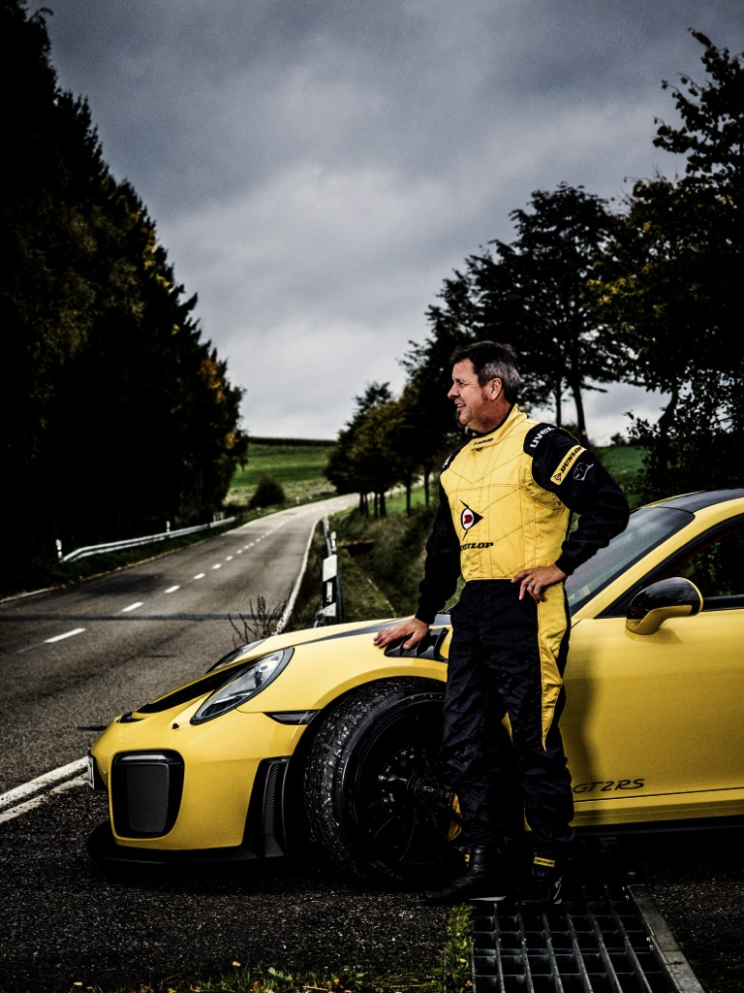  "Sono riuscito a trasformare il mio sogno in un lavoro da sogno". | - Il collaudatore Dietmar Chalupa ha realizzato quello che era il suo sogno fin da quando era ragazzo: il suo compito è testare se un pneumatico è in perfetta armonia con il veicolo su cui è montato.  - Come un vero eroe nell’ombra, la sua storia cattura i segreti della pista e cosa serve per diventare un collaudatore: essere scaltro, non risparmiarsi mai e spingersi sempre oltre i limiti, ma senza mai dimostrare il suo talento al grande pubblico.

Felicitas Broemmel (nazionalità: tedesca)
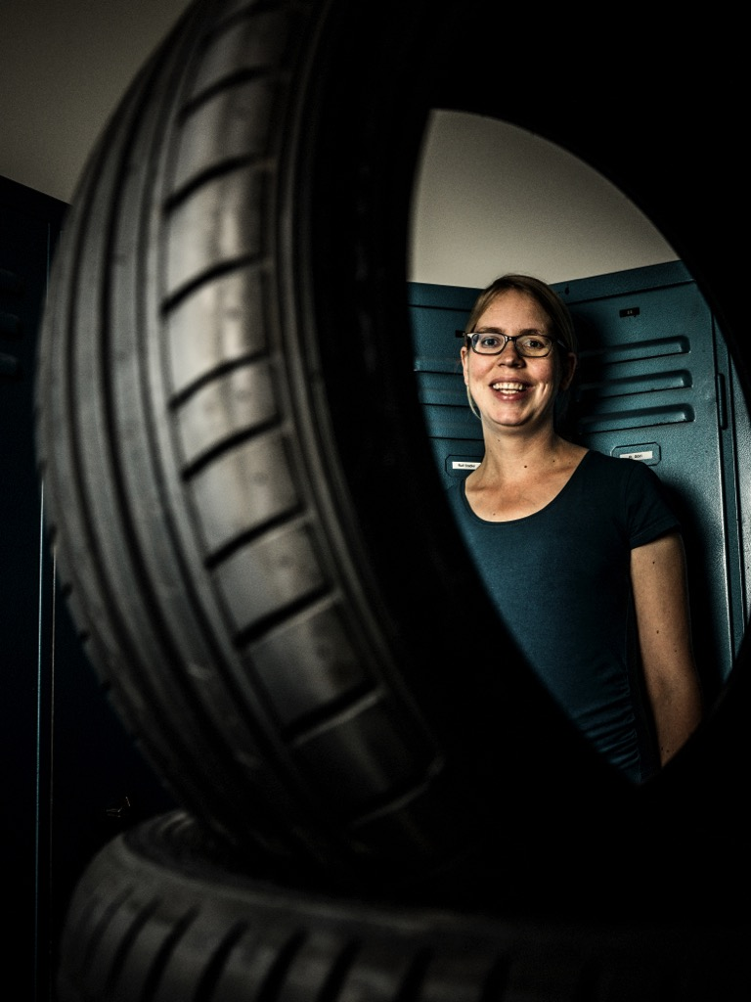  "Osare sperimentare, avere il coraggio di provare cose al di fuori dalla tua zona di comfort!" | - Il chimico Felicitas lavora al Centro di Sviluppo Dunlop di Hanau – una delle due strutture di Ricerca & Sviluppo Dunlop nel mondo.  - Proviene dalla carriera accademica, ha una vera passione per la gomma e ama il fatto di poter vedere le sue ricette prendere vita molto rapidamente, perché lavora vicino allo stabilimento e quindi al prodotto finito.  - Ama uscire dalla sua zona di comfort e si distingue per essere donna in un ambiente dominato dagli uomini e dai motori. Anche se ci è voluto un po' di adattamento, ritiene che sia importante per le donne fare carriera nel settore scientifico. E visto che gli unici pneumatici che usa sono quelli della sua bicicletta, considera un valore aggiunto essere circondata e lavorare insieme a persone con punti di vista e interessi diversi.  - Pensando a uno stereotipo, ai chimici - proprio come a Felicitas - piace cucinare: è così che trasferisce la sua vera passione sul lavoro, perché sia nella vita privata che in officina lavora con le ricette.

Helmut Fehl (nazionalità: tedesco)
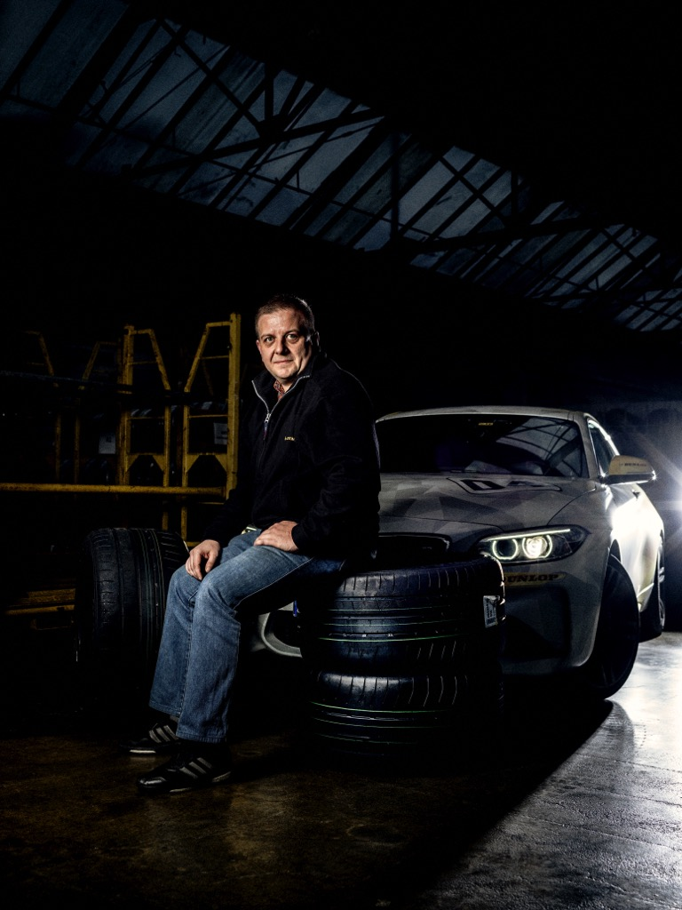  "La ricetta? Una mentalità aperta e vincente". | - L’ingegnere Helmut Fehl è un dipendente di Dunlop del settore Ricerca e Sviluppo, Da molto tempo nutre una grande passione per le corse e guida lo sviluppo dei pneumatici ad altissime prestazioni per Porsche.  - La sua storia sottolinea l’importanza del fattore umano nello sviluppo di un pneumatico: non è possibile sostituire l’uomo con un robot da un giorno all’altro. Questo significa essere vicini ai piloti, passare del tempo al Nurburgring e fare attenzione anche ai minimi dettagli, per rendere perfetto un pneumatico.

Stephan Hilger (nazionalità: belga)
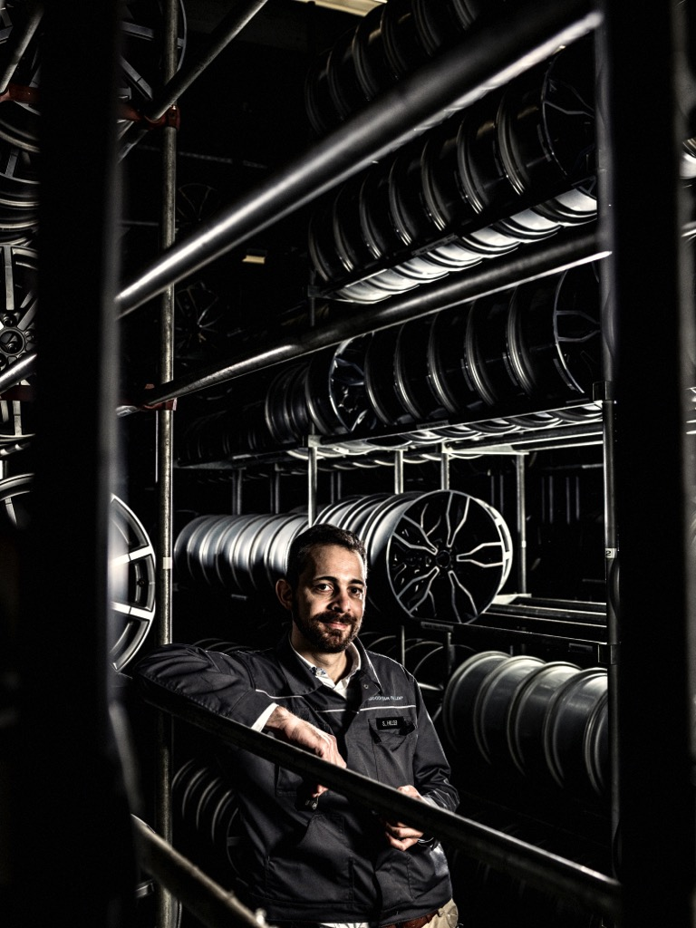  "Quando riduci tutto davvero all’essenziale, capisci che fare il nostro lavoro è come giocare con i Lego." | - L’ingegnere Stephan Hulger lavora in Dunlop da 14 anni e si occupa della supervisione di tutto lo sviluppo del pneumatico.  - La sua storia ribadisce l’importanza della lunga esperienza del suo piccolo team (di recente sono andate in pensione tre persone con 35 anni di esperienza, che sommati fanno più di 100).  - Stephan è molto vicino al prodotto finito che viene usato nel mondo reale e a livello globale.  - Contrariamente a quanto la gente possa pensare, proprio come le automobili, i pneumatici sono cambiati enormemente da quando 100 anni fa sono stati inventati e questo proprio grazie agli eroi nell’ombra.

